«Кот Матроскин в гостях у ребят»
Сценарий праздника для средней группы, посвященного 23 февраля
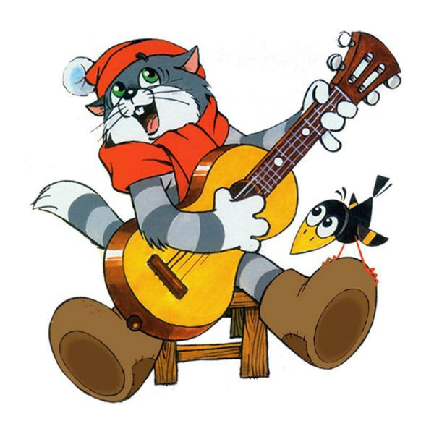
Музыкальный руководитель:
Козлова Елена Викторовна

Вход под военную музыку с флажками.
- Торжественное перестроение с флажками
Ведущая: Здравствуйте, дорогие гости! Вот мы опять собрались в этом зале. Ведь сегодня мы отмечаем праздник – День Защитника Отечества.
Нашей армии Российской будет праздник в феврале.
Слава ей непобедимой! Слава миру на Земле!
Трубы громкие поют. Нашей Армии салют!

1 ребенок: Ведь сегодня день особый для мальчишек и мужчин:
День защитника Отечества знает каждый гражданин!
2 ребенок: Чтоб здоровье крепкое было у ребят,
Ведь мальчишка - это будущий солдат!
3 ребенок: Мы шагаем браво левою и правой,
Потому что все солдаты тоже были дошколята!
Поскорей бы подрасти, чтобы в армию пойти!

- Песня «Буду смелым словно папа»

Ведущая: На праздники принято приглашать гостей. И сегодня мы пригласили необычного гостя…
- Входит кот Матроскин.
Кот: Здравствуйте ребята, здравствуйте, дорогие папы и конечно же мамы! Поздравляю всех с праздником, Днем Защитника Отечества! Мы с Шариком и Дядей Федором, тоже всегда отмечаем этот день. Дядя Федор, еще папу своего по телефону поздравляет, но по телефону как всегда плохо слышно. Бывает, что и Буренка в трубку мычит когда поздравляет…
Ведущая: А у нас такого не бывает. И папы не спутают своих детей даже по телефону.
Кот: Мда?
Ведущая: А вот сейчас увидишь.

- Игра «Угадай голос» (ребенок говорит, папы отгадывают)

Кот: Вот папы, вот молодцы. Быстро-быстро угадали!

Ведущая: Сегодня праздник всех мужчин, День Защитников Отечества!
Ну-ка смелые бойцы,
Вы ребята молодцы!
А покажем-ка мы вместе
Как солдат служил?

- Игра «Как солдат служил?»
1. Как солдат служил? (большой палец вверх)
2. Как солдат дружил? (пальцы в замок)
3. Как по цели стрелял? (пиф-паф указательный палец вперед)
4. Как в казарме спал? (сложить ладошки под щекой, присесть, храпеть)
5. Как кашу ел? (показ рукой, ням-ням-ням)
6. Как в строю песню пел? (марширует, ля, ля, ля)
7. Как по дому скучал? (руки к глазам, плачет)
8. Как маршировал, честь отдавал? (марш на месте, рука к виску)
9. А как смеялся? (хи-хи-хи, ха-ха-ха)
10. Как кричал: «Ура!» (все кричат «Ура!»)
Ведущая: Службу в Армии легкой не назовешь. А скажите, мне каким должен быть солдат?
Дети. Сильным, смелым, храбрым, ловким, умелым, умным, сообразительным.
Ведущая: Молодцы, дети! Правильно. А наши папы обладают такими качествами? А давайте их сейчас и проверим в конкурсах.
Ведущая: Сегодня мы не представляем службу в Армии без боевой техники. Проверим, как вы сможете её собрать!

- Проводится конкурс «Собери боевую технику»
Необходимо собрать из разрезанных картинок: боевую технику (корабль, самолет). Кто быстрее соберет.
Ведущая: Молодцы, папы, ловко справились с заданием.
На такой радости давайте ребята в мою любимую игру сейчас поиграем. Называется «Море волнуется». Как только музыка закончится, каждый замирает, как солдат на посту, не шевелится и не смеется!

- Игра «Море волнуется» на выбывание
Море волнуется раз, море волнуется два,
море волнуется три – солдаты на месте замри.
Ведущая: Вот как здорово получилось. Молодцы.
Кот: Мяу! А на чем ваши папы передвигаются?
Дети: На машине.
Ведущая: Да, Матроскин, в основном наши папы ездят на машинах.
Кот: Ну, а так давайте пусть сейчас и прокатятся папы с ветерком. А мы посмотрим, какие они водители.

- Игра «Шоферы»
2 команды, у участника – руль-обруч, нужно объехать кегли, и передать эстафету следующему участнику. Побеждает та, команда, которая быстрее справится с заданием, и не уронит препятствия.
Кот: Только я вот сижу и думаю, а куда хоть папы то ездят на машине…
Ведущая: Да как куда: на работу, ребятишек в детский сад возят.
Кот: Так это целые сборы…
Ведущая: А наши дети, так любят своих пап, что даже помогают им собираться на работу. И сейчас мы тебе покажем, как умеем это делать.

- Игра «Провожаем папу»
Надеть кепку, завязать шарф, надеть перчатки или пиджак, побеждают те участники, которые быстрее соберутся.
Кот: Вот это настоящие помощники!
Молодцы ребятки, а умеете ли вы отгадывать загадки?
Хорошо, загадаю вам я, хитрые загадки! Папы помогают.

- Загадки
1. От страны своей вдали
Ходят в море …. (корабли) – Дельфины!
2. Смело в небе проплывает, обгоняя птиц полет.
Человек им управляет, что же это (самолет) – Паровоз!
3. К звездам мчится птица эта
Обгоняет звук (ракета) – Котлета!
4. Льды морские расколол
Острым носом ….(ледокол) – Носорог!
5. Без разгона ввысь взлетает, стрекозу напоминает.
Отправляется в полет наш российский (вертолет) – Бутерброд!
6. Ползет черепаха – стальная рубаха,
Не знает ни боли, ни страха
Враг в овраг, и она, где враг. Что это за черепаха? (танк) -Крокодил!
7. Тучек нет на горизонте, но раскрылся в небе зонтик.
Через несколько минут опустился (парашют) – Зонтик!
8. Железная рыба плывет под водой,
Железная раба ныряет до дна,
Родные моря охраняет она (подводная лодка).

Ведущая: Наши дети, гордятся своими папами, стараются быть на них похожими. И конечно, тоже хотят служить в армии, как папы.
Кот: Хм…Так до армии, еще дорасти нужно. А пока проверим какие наши папы сильные.

- Игра «Силачи»
2 папы, 2 мешка с шариками сухого бассейна. Предлагается поднять мешки и спросить: «Тяжелые ли?», затем шарики разбрасываются и нужно собрать в руки как можно больше. Побеждает тот, кто больше наберет шаров в руки.
Ведущая: Вот это силачи! Столько шариков смогли удержать. Давайте поможем убрать шарики. (Дети собирают шарики в мешки).
Кот: А вот мне интересно еще силачи есть? Выходите самые сильные папы!

- Игра «Сильный папа»
Посадить ребенка на плечи, и присесть 10 раз.
Ведущая: Ловкие папы, настоящие спортсмены.
Кот: Да, хорошо быть спортсменом, а поваром ещё лучше. Я вот очень макароны по-флотски люблю. Кто вам их сварит? Без девочек никак нельзя. Поиграем в игру-эстафету.
.
- Эстафета «Макароны по- флотски»
В ложке перенести макаронину и не уронить.
Кот: Молодцы, ребята. А сейчас ребятки, у меня еще для вас загадка!
Если ранили солдата, кто поможет им, ребята?
Кто будет рану бинтовать,
Уколы ставить, и таблетки им давать?
Дети: Медсестра.

- Конкурс «Медсестрички»
По команде, на скорость забинтовать раненых солдат руку или ногу.
Ведущая: Молодцы! Я верю, что из вас получатся настоящие защитники. А мне пора в Простоквашино, там меня Дядя Фёдор с Шариком ждут. До свиданья, ребята.
Ведущая: До свидания, Кот Матроскин.

Ведущая: Посмотрите, ребята, какие у нас замечательные папы. Давайте им еще раз об этом скажем.
1 ребенок: Да, мой папа тоже самый хороший.
Может он в футбол играть, может книжку почитать.
Может суп мне разогреть, может мультик посмотреть.
2 ребенок: Может поиграть он в шашки, может даже вымыть чашки
Может рисовать машинки, может собирать картинки
Может прокатить меня вместо быстрого коня.
3 ребенок: Может рыбу он ловить кран на кухне починить.
Для меня всегда герой- самый лучший папа мой.

Ведущая: Мы поздравляем наших пап, дедушек с Днем Защитника Отечества. Желаем Вам здоровья, успехов в делах, гордости за своих детей. Поздравляем и наших мальчиков, которые, когда вырастут, станут сильными и отважными мужчинами.
Ведущая находит посылку.
Ведущая: Посмотрите, Кот Матроскин посылку для нас оставил. Интересно, что там? Стучит. (Озвучка из мультфильма «кто там». Открывают, в коробке подарки.)
Ведущая: Вот какой подарок для вас Кот Матроскин приготовил.

КОНЕЦ ПРАЗДНИКА.

